Tutorial ATmega8 - #1:

Incominciamo a programmare l'ATmega8

Conoscenze richieste: Basi di elettronica digitale
Tempo richiesto: 1 - 2 ore circa
Linguaggio tecnico usato: Semplice ed amichevole

Autore: Emanuele Aimone

Contents
INTRODUZIONE 3
GLI ELEMENTI USATI IN QUESTO TUTORIAL 4
L'hardware 4
Il compilatore 7
Firmware Uploader 7
IL PRIMO FIRMWARE 8
Lampeggio di un Led 8
Compilare il firmware 10
Caricare il firmware 12

INTRODUZIONE

In questo tutorial vedremo come installare i software necessari per programmare un ATmega8. Inoltre, vedermo in pratica come collegare l'ATmega8, come compilare un programma in linguaggio C e come caricarlo tramite il programmatore USBasp.

GLI ELEMENTI USATI IN QUESTO TUTORIAL

Per il tutorial abbiamo bisogno di una semplice demoboard, il programmatore USBasp, il compilatore WinAVR 20030913, e il caricatore di firmaware (Firmware Uploader) Extreme Burner v1.4.3.

L'hardware

Vediamo subito delle foto dell'hardware usato:
Ddemoboard ATmega8 + USBAsp + Adattatore USBAsp + Jumpers
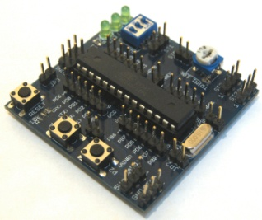+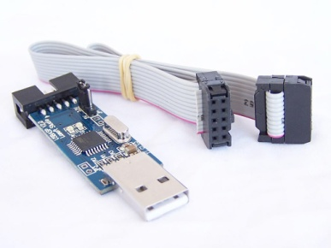+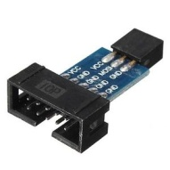+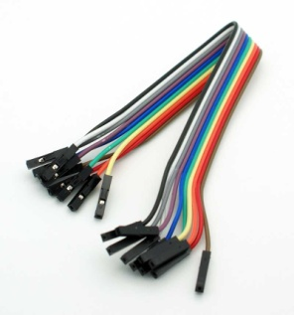Questa semplice demoboard è costruita per avere i collegamenti minimi per il funzionamento dell'ATmega8. La demoboard attorno all'ATmega8 presenta dell'hardware collegabile tramite jumper adatto a sperimentare.
Qui vediamo lo schema di esempio:
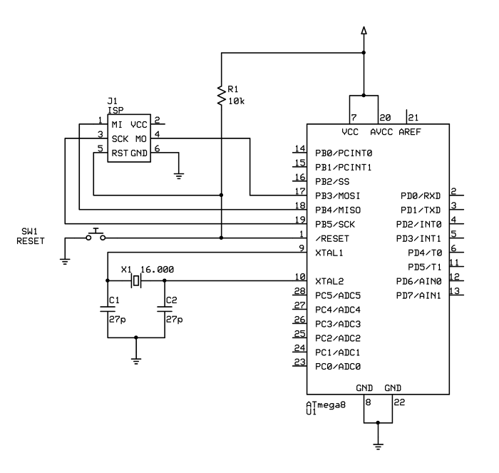
Nella demoboard usata, anche il cristallo da 16MHz ha due jumper che permettono di essere scollegato perchè l'ATmega8 può funzionare anche senza.
Ovviamente è sconsigliatissimo collegare tramite dei jumper il quarzo perchè può causare uno spostamento dalla frequenza di lavoro. Il quarzo con i suoi due condensatori deve essere il più possibile vicino al microcontrollore ed eventualmente la sua carcassa collegata a massa.
Qui vediamo la demoboard nel suo disegno cad:
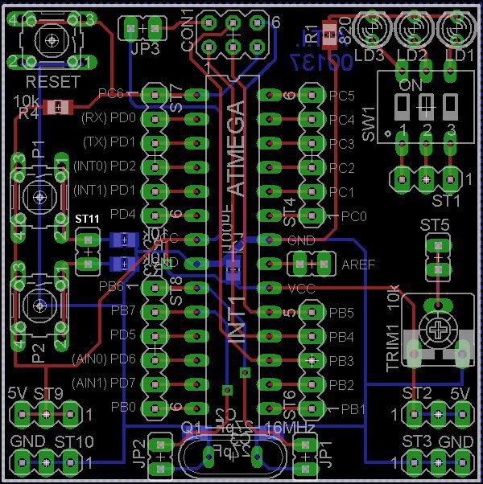
Vediamo cosa serve l'hardware attorno:
- ST4, ST6, ST7 e ST8: sono delle strip direttamente collegate agli IO dell'ATmega8.
- RESET: in alto a sinistra premendolo riavvia il firmware caricato sull'ATmega8.
- P1 e P2: due tasti collegabili a piacere con dei jumper attraverso la strip ST11. Questi tasti hanno una resistenza di Pull-Down da 10k.
- TRIM1: è un trimmer da 10k che permette di simulare un'analogica. Il pin centrale del trimmer è collegato alla strip ST5 e gli altri due pin sono collegati a 5V e GND.
- LD1, LD2 e LD3: Sono dei semplici Led collegabili tramite ST1. Il dip switch SW1 permette di abilitarli o disabilitarli.
- JP1 e JP2: sono i jumper che collegano il quarzo da 16MHz (ricordare: sconsigliato collegarlo tramite dei jumper, va bene solo per prove)
- CON1: qui si collega il programmatore USBAsp attraverso un adattatore.
- JP3: collega/scollega i 5V del programmatore USBAsp in caso l'alimentazione della demoboard sia fornita da un'altra fonte.
- ST2, ST3, ST9 e ST10: sono strip per prelevare o fornire l'alimentazione 5V e GND.

Vediamo Il programmatore usato USBAsp:
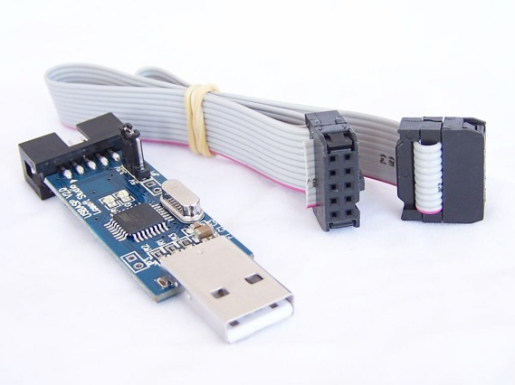
La demoboard è collegabile attraverso questo adattatore:
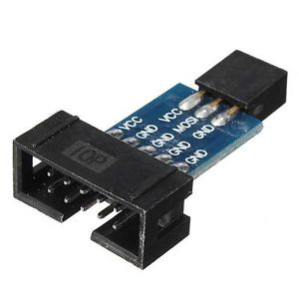

Vediamo un collegamento con il PC:
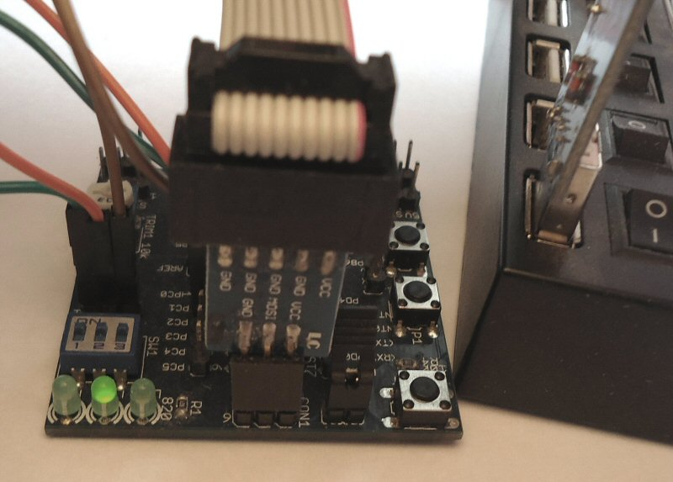
Bene ora siamo pronti per installare i programmi necessari.

Il compilatore

Il compilatore è il WinAVR 20030913, ecco il link:
http://winavr.sourceforge.net/
Una volta installato è importante conoscere il percorso dove è installato, la versione 20030913 usa questo percorso di default:
C:\ WinAVR-20100110
Serve saperlo per creare il Make File che vedremo successivamente.

Firmware Uploader

Il Firmware Uplader usato è il Exteme Burner 1.4.3, ecco un link per scaricarlo:
http://extremeelectronics.co.in/avr-tutorials/gui-software-for-usbasp-based-usb-avr-programmers/
Vediamo un' anteprima:
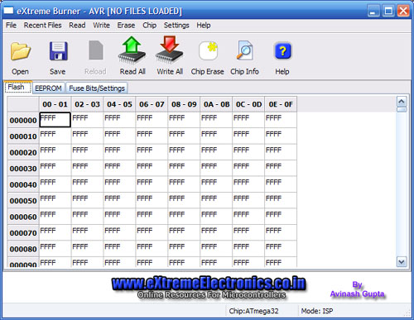

IL PRIMO FIRMWARE

Il primo firmware che scriviamo farà lampeggiare un led sul PIN23 chiamato PC0 del'ATmega8.

Lampeggio di un Led

Vediamo subito l'esempio di programma che dobbiamo scrivere:
#include <avr/io.h>
#include <avr/delay.h>

#define DELAY_LED 500 //mS

int main(void){

//configura PC0 (PIN23) come Output
//e tutti gli altri PCx vengono configurati come Input
DDRC = 0x01;

// loop infinito
while(1){
PORTC |= 0x01; //Led ON
_delay_ms(DELAY_LED);
PORTC &= 0xFE; //Led OFF
_delay_ms(DELAY_LED);
}
}

Il firmware per prima cosa include le librerie per gli input ed output:
#include <avr/io.h>

Poi la libreria per creare la pausa tra un cambio di stato e l'altro:
#include <avr/delay.h>

Quindi definiamo in milli secondi di quanto deve essere la pausatra un lampeggio e un altro:
#define DELAY_LED 500 //mS

A questo punto inizia il corpo principale del programma:
int main(void){
.......
}

La prima cosa che si deve fare è inizializzare il microcontrollore. Dato che ci serve solo un pin, inizializziamo il PIN23 (PC0) come output e lasciamo tutti gli altri PIN della porta PC come input:
DDRC = 0x01;

Poi creiamo un ciclo infinito dal quale non uscirà più per far eseguire le nostre funzioni in modo continuativo:
while(1){
..............
}

Ecco che quindi dentro il ciclo infinito impostiamo a 1 (5V) e a 0 (0V) il PIN23 (PC0):
PORTC |= 0x01; //Led ON
_delay_ms(DELAY_LED);
PORTC &= 0xFE; //Led OFF
_delay_ms(DELAY_LED);

Ovviamente la funzione:
_delay_ms(DELAY_LED);

Fa fermare il microcontrollore su tale funzione per il tempo definito precedentemente con il define DELAY_LED.

Una volta scritto il firmware in un file di testo lo salviamo con il nome:
main.c

Ora dobbiamo compilarlo!

Compilare il firmware

Abbiamo bisogno di un file chiamato Make-File, allegata a questa guida abbiamo il file:
make
Il quale non presenta nessuna estensione, ma se noi lo apriamo come file di testo vedremo che ci sono scritte le configurazioni per la compilazione con WinAVR.
In particolare è importante accertarsi che sia configurato il percorso dove è stato installato WinAVR, quindi scorriamo il file fino a quando troviamo la voce:
DIRAVR = .....
Questa deve contenere il percorso del compilatore WinAVR, che nel nostro caso è:
DIRAVR = C:/WinAVR-20100110
Bene ora vediamo di costruirci un file per permetterci di compilare facilmente il firmware senza dover entrare dentro il prompt dei comandi di window.
Allegato troviamo un file chiamato:
build.bat
questo file apre il prompt di window, ed esegue il file make.
Per eseguire il file make (che sta nello stesso percorso del vostro file main.c) dobbiamo fornigli il percorso, quindi apriamo il file build.bat con un editor di testo e assicuriamoci che la prima riga contenga il percorso dove risiedono i files make e main.c, esempio di file build.bat:
cd C:\mia_cartella_del_firmware_lampeggio_led
make
pause

Ora possiamo fare doppio click su build.bat e vedere se il compilatore restituisce dei messaggi di errori.
Esempio di schermata per il firmware senza errori:
Se non ci sono stati errori, allora nella stessa cartella compariranno vari file tra cui il file main.hex che sarà quello che caricheremo sull'ATmega8 con il Firmware Uploader.

Caricare il firmware

Apriamo Extreme Burner v1.4.3 e clicchiamo sul tasto Open per andare a caricare il file main.hex:
Ora è molto importante impostare i Fuse, andiamo sul tab chiamato "Fuse Bits/Settings" e impostiamo i Fuse esattamente come l'immagine che segue:

Quindi:
Low Fuse = 0xE1
High Fuse = 0xD9
Lock Fuse = 0xFF
Calibration = 0xB9B9B9B9
I fuse servono per impostare la configurazione con cui deve partire l'ATmega8. Per esempio, i fuse impostati come l'immagine sopra fanno partire l'ATmega8 senza bisogno del quarzo, cioè impostano l'oscillatore interno.
Non mi dilungherò su come configurare i fuse, su internet si tovano dei calcolatori come questo:
http://www.engbedded.com/fusecalc/
E' importante ricordare che se sbagliate un fuse potreste impostare l'ATmega8 per non essere più programmato, oltre a quelli di protezione, bisogna fare attenzione per esempio al fuse che imposta il pin di reset come un IO, però una volta impostato avete bisogno di un programmatore come l'STK500 per riprogrammare il vostro ATmega8 e non vi basta più l'USBasp.

Ora possiamo finalmente caricare il programma, assicuriamoci dei collegamenti come da foto:

Clicchiamo su Write All, se il caricamento è andato a buon fine allora avremo un schermata tipo questa:
Se avete collegato con un jumper il PIN23 al led centrale lo vedremo immediatamente lampeggiare!

Ora che avete appreso la procedura per compilare e caricare i vostri firmware non vi rimane che mettere in gioco la vostra creatività!

